Лабораторная работа № 6

Апертурное сжатие

6.1Теоретические сведения
Вернемся к случаю передачи сигнала, описанного в разделе "Эффективное кодирование". Пусть теперь передается не просто последовательность нулей и единиц, а конкретные данные - результаты измерения чего-либо. Например, измеряемая величина представляет собой плавную кривую:
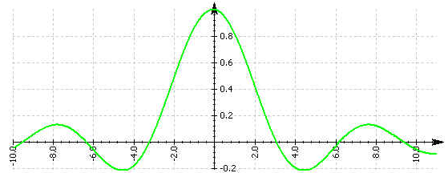
Рисунок 6.1 – Плавная кривая
Естественно, что передать такую кривую по каналу связи невозможно. Однако, если выполнять измерения через определенные промежутки времени и передавать их значения, то можно с той или иной точностью передать сведения о кривой.
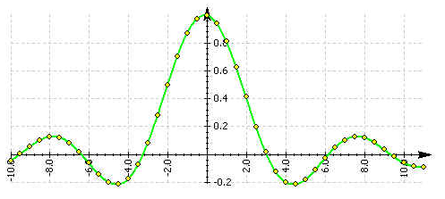
Рисунок 6.2 – Плавная кривая
Но как часто нужно выполнять измерения? Если делать это с постоянной частотой, то нужно обеспечить довольно высокую скорость измерения и передачи данных, чтобы точно воспроизвести форму кривой. Однако, если функция меняется мало, то передаваемые точки будут очень мало отличаться друг от друга. Так зачем их передавать?
Отсюда вывод: нужно выбрать неравномерный шаг дискретизации функции, причем передавать данные чаще, когда они сильно отличаются, и реже - когда примерно одинаковы. Назовем такие моменты передачи данных существенными точками.
При приеме такой информации нужно каким-то способом восстановить пропущенные значения измеряемой величины. Это можно сделать по-разному: соединив их прямой линией, параболой, кривой 3-го порядка и т.д. Для того, чтобы построить кривые высших порядков, нужно знать не только значения функции в существенных точках, но и значения нескольних производных функции в этих точках.
Например, если превратить кривую в ступенчатую прямую (экстраполяция 0-го порядка), не требуется знать ее производных, но и точность будет невысока. Ее можно повысить, используя фильтр:
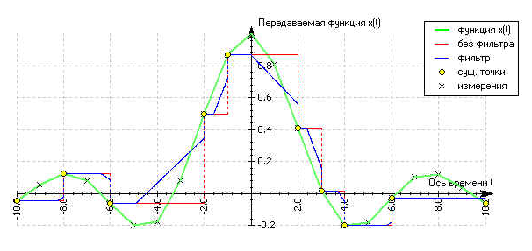
Рисунок 6.3 - Экстраполяция 1-го порядка даст лучшие результаты
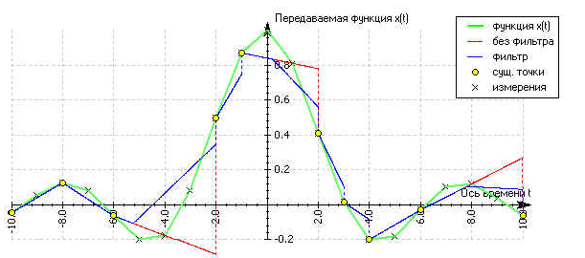
Рисунок 6.4 - Экстраполяция N-го порядка даст лучшие результаты
Программа позволяет Вам смоделировать подобные ситуации и определить их эффективность в зависимости от разной степени экстраполяции и допустимой ошибки передачи.

6.2 Задание на лабораторную работу

- В программе Pti – Ita ввести соответствующие данные. Сравнить сигнал с шаг1 с шагом 2.
- Необходимо получить таблицу, решение и графики аппертурного сжатия
- Ответить на контрольные вопросы
Варианты | сигнал | Шаг 1 | Шаг 2
1 | sin(t+0.1)/(t+0.1) | 0,1 | 1
2 | cos(t+0.1)/(t+0.1) | 0,2 | 0,9
3 | sin(t+0.6)/(t+0.6) | 0,3 | 0,8
4 | cos(t+0.6)/(t+0.6) | 0,4 | 0,7
5 | sin(t+0.8)/(t+0.8) | 0,5 | 0,6
6 | cos(t+0.8)/(t+0.8) | 0,6 | 0,5
7 | sin(t+0.3)/(t+0.3) | 0,7 | 0,4
8 | cos(t+0.3)/(t+0.3) | 0,8 | 0,3
9 | sin(t+0.9)/(t+0.9) | 0,9 | 0,2
0 | cos(t+0.9)/(t+0.9) | 1 | 0,1

Контрольные вопросы
- Какие сигналы относятся к детерминированным сигналам.
- Квантование сигнала.
- Дискретизация сигнала.
- Что означает апертурное сжатие.
- Погрешность квантования.

